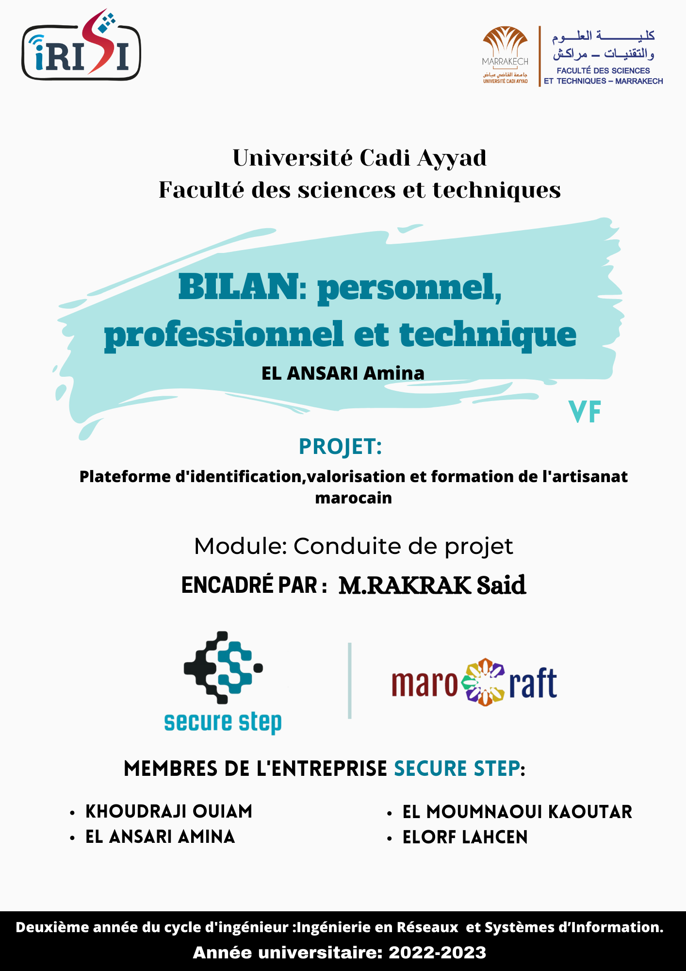

**Bilan personnel**

Après avoir travaillé sur ce projet, ma personnalité a connu une évolution significative. Voici quelques aspects de ma personnalité qui ont changé

|  |  |  |
| --- | --- | --- |
| Attitude | Avant-projet | Après projet |
| Communication | J'avais le problème de choisir les mots correctes dans une telle discussion | Je prends du temps pour penser à comment m'exprimer |
| Gestion du temps | j'arrive pas à travailler sur plusieurs modules en même temps | Je gère mon temps pour travailler tous mes tâches |
| Adaptabilité | je prends du temps pour s'adapter au travail | Je peux s'appliquer rapidement |
| capacité à convaincre | j'ai les arguments pour convaincre mais je manque de comment les exprimer | je suis encore de développement de ce point |
| art d'écouter | je suis attentive | j'ai devenu plus attentive |
| faire face au stress et exercer sous pression | Quand je sens la pression, je dors et je laisse le travail | Je fais face au stress et je continue |
| La peur | J'étais peur de tous ce qui est nouveau | Je crois à ce que je peux apprendre n'importe qu'elle chose |

**Bilan professionnel**

Après avoir travaillé sur ce projet, mon aspect professionnel a connu une transformation significative. Voici quelques aspects de mon développement professionnel qui ont évolué

|  |  |  |  |
| --- | --- | --- | --- |
| No | compétence | avant-projet | après projet |
| 1 | **La gestion de projet** | j'avais moins d'expérience dans ce domaine | j'ai appris comment définir les objectifs, les besoins et les risques du projet |
| 2 | **Résolution de problèmes** | je veux toujours résoudre des problèmes mais je sais pas d'où commencer | Je peux trouver la source du problème et le résoudre |
| 3 | **Esprit critique** | J'attends les critiques des autres | Je me critique avant les autres |
| 4 | **Pensée stratégique** | Je commence le projet directement | Je trace une stratégie bien détaillée du projet avant de commencer |
| 5 | **Esprit d'initiative** | J'avais un esprit d'initiative faible | Je prends des initiatives de manière proactive |
| 6 | **Sens de l'éthique** | J'essaie que de terminer le travail rapidement | J'agis de manière honnête, transparente et équitable, en faisant preuve de cohérence entre mes paroles et mes actions. |
| 7 | **résolution de conflits** | J'essaie de rester loin des conflits et je regarde | Je prends la charge de résoudre des conflits |

**Bilan technique**

Sur le plan technique, j'ai connu une transformation significative grâce à mon implication dans ce projet. Voici quelques domaines dans lesquels j'ai développé de nouvelles compétences techniques

|  |  |  |  |
| --- | --- | --- | --- |
| No | compétences | avant-projet | après projet |
| 1 | **La conception** | Je commence mes projets sans faire de la conception | Je prends mon temps à faire une conception bien faite avant de commencer |
| 2 | **La modélisation 3D** | J'ai aucune idée sur comment la faire | J'ai appris à travailler avec Blender et Three js |
| 3 | **Le développement front-End** | J'avais que la théorie | J'ai appris plus d'expérience avec React js |
| 4 | **La gestion de projet** | J'ai travaillé avant avec les outils primitifs (USB, WhatsApp) | Je maitrise la collaboration dans GitHub et Jira et je peux gérer le travail d'équipe |
| 5 | **La gestion de code** | Je code sans commenter ou vérifier les normes | J'ai expérimenté les normes de code et comment gérer les conflits et rendre le code plus |
| 6 | **les bases de données** | Je sais que Mysql | J'ai touché à PostgreSQL et comment le lier avec notre code |